**Асланов Ислам. СмартМ - 23.**

**Лабораторная работа 5**

Разработать программную задачу, включающую в себя не менее двух ветвлений, цикл с проверкой условия внутри цикла.

Результат работы программы:

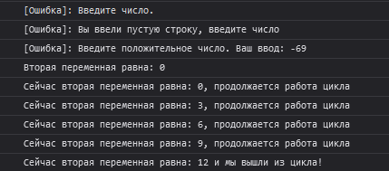

Код программы представлен на рисунке ниже.

